Facebook数据中心网络流量特征分析

一、Facebook数据中心概况

1.拓扑结构

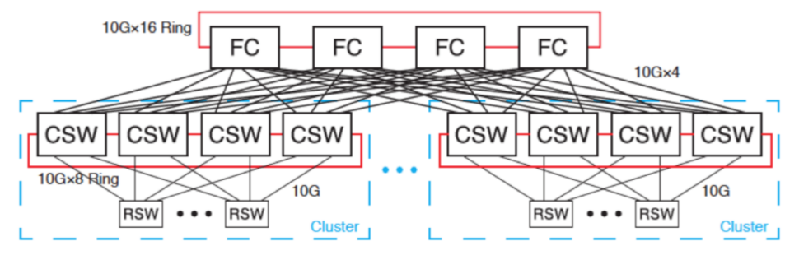 Facebook的数据中心分布在多个地理位置，不同位置的数据中心可以成为一个Datacenter Site，由骨干网络将所有的这些Site连接起来。而在每一个Datacenter Site中可能包含了一个或多个建筑，每个建筑都相当于是一个独立的数据中心，各自都运营着独立的数据中心网络。每个数据中心网络都有类似于图1所示的拓扑结构，它由多个cluster构成，cluster可是视作数据中心网络中部署的一个个单元，承载某个独立的业务，如hadoop、cache、frontend等，每个cluster都采用类似clos架构，即完全二分图结构，其中一层为top-of-rack switch（RSW），另一层为cluster switch（CSW），它们之间通过10Gbps的链路连接起来。每个RSW会连接很多承载特定服务的主机，他们通过10Gbps的以太网链路与对应的RSW相连接，每个主机都只运行单一的服务，同一RSW下的主机运行的服务都相同，同一个cluster下的主机运行的服务可能都相同，也可能不同，这具体取决于cluster本身承载的业务。每个RSW下连接的主机数量不固定，因cluster而异。不同cluster中的CSW通过称为Fat Cat的另一层交换机连接起来，单独的CSW和FC之间通过四条10Gbps的链路相连接，实现40Gbps的可用带宽。除此之外，CSW还通过连接汇聚层交换机负责与同一个site的不同数据中心网络进行数据传输，以及通过连接路由器实现不同site之间的数据传输。

Figure 1

现今大多数的Facebook数据中心网络都还在采用4-post的clos架构，即每个数据中心网络中有4个FC，每个cluster中有4个CSW。而目前Facebook也已研发出新的fabirc架构，并开始在自己的数据中心中推广和应用。本文中所有的数据来源都是传统的图1所示结构。

2.数据业务

本文将考虑五种运行不同服务的主机，包括：运行web业务的web服务器，运行数据库业务的MySQL服务器，用于临时存储请求结果的cache服务器（既包括了保证数据一致性的leader cache，还包括了处理大多数读取请求的follower cache），进行离线数据分析和数据挖掘的hadoop服务器，以及聚合并供给信息资源的Multifeed服务器。这些服务涵盖了Facebook数据中心大多数的数据流量。

Facebook数据中心中还有少数服务类型不固定的主机，他们的服务类型会根据其目的动态调整。同时，Facebook数据中心也没有运用虚拟机，每一个服务都是运行在真实的物理主机上。

二、流量传输特征

1.链路利用率

主机和他们对应的RSW之间的链路，1分钟内的平均链路利用率不足1%，如此低的链路利用率大概与Facebook不久前将主机的接入层链路由1Gbps升级为了10Gbps有关。即使但看负载最为严重的链路，99%的链路1分钟内的平均利用率也不足10%，而且不同cluster中的负载也由很大差别，负载最大的cluster（Hadoop业务）的平均链路利用率差不多是负载较小的的cluster（Frontend）的5倍。

再看RSW和CSW之间的链路，不同的cluster的链路利用率的中位数都在10%-20%之间，其中负载最重的前5%的链路利用率中位数在23%-46%之间，这个数据高出了之前大多数研究所得的结论。而不同cluster之间的差异减小了，负载最重的cluster的平均链路利用率是负载矫情的cluster的3倍。

而再上层，CSW和FC之间的额链路利用率就更高了，而且不同cluster的差异也更小了，大概是因为不同cluster中的链路会根据其特定的需求进行过超额的分配，而保证了cluster之间的链路利用率差别不大。

2.流量传输的分布情况

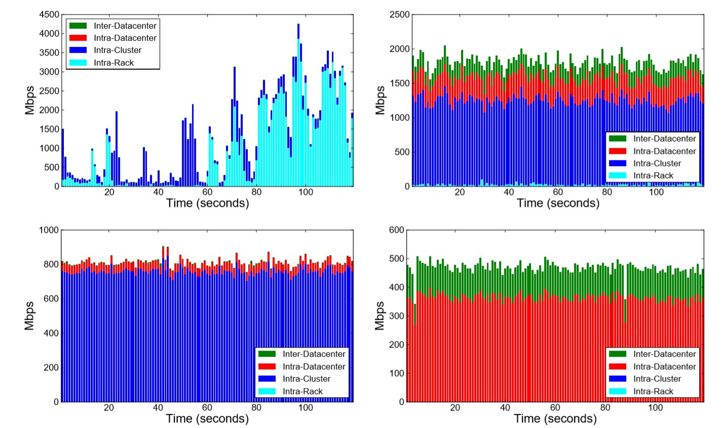 通过以1秒为时间间隔，分别对Hadoop cluster的一个Hadoop服务器、Frontend cluster的一个web服务器和Cache cluster的一个cache follower和一个cache leader服务器的流量传输分布情况进行统计，得到了图2所示4台服务器的流量传输分布情况柱状图。

Figure 2 左上图为Hadoop服务器，右上图为Web服务器，左下为cache follower，右下图为cache leader.

由图2可知，Hadoop业务的流量分布情况变化最为剧烈，显示出在某些时间间隔上由明显的流量传输过程，而还有一些时间间隔上没有明显的流量传输。从具体数据上看，该Hadoop服务器发送的99.8%的数据流量都发送给了其他的Hadoop服务器，其中，75.7%的流量发往了该服务器所在rack下的其他服务器，而且这些rack内流量分配相当均匀，剩下的几乎所有流量都发往了该cluster内其他rack的主机，只有极为少数的流量离开了该cluster。从具体分布上看，发往该cluster不同rack的流量的接收方主机占该cluster中所有主机的1.5%，分布在该cluster内的95%的rack中，然而，其中80%的流量都发往了17%的rack，此结论与此前研究观测到的数据保持一致。而且，尽管hadoop服务器发送的流量基本发往了分布在同一个rack内或者同一个cluster内的主机，但具体这两者各占比多少却不断变化。Hadoop这样的多变性大概是其处理的job的大小和job所处的不同阶段共同导致的结果。

除了Hadoop业务外，其他业务服务器的流量传输过程都较为稳定，并且只有很小一部分流量发送至发送方服务器所在rack内的主机，甚至数据中心网络之间传输的流量都比在该rack内传输的流量要多。

从具体数据来看，Frontend cluster中的web服务器发送的68%的流量都发往了其所在的同一个cluster内部的主机，而这其中的80%的流量都发往了cache服务器，而Multifeed服务器和SLB服务器均各接收了8%的数据。该web服务器发送的剩下的流量大多都是发往了其所在数据中心网络内的其他cluster的主机或者发送给了其他的数据中心网络，在同一个rack内传输的流量微乎其微。

由于cache follower主要是负责响应web服务器的请求，因此其发送的流量多发往了同一个cluster内的web服务器。具体数据来看，cache follower发送数据的88%都是发往了web服务器，而且其发送的流量的接收方覆盖了所在cluster内的75%的主机，其中也覆盖了90%的web服务器。

Cache leader负责维持cluster之间信息的一致性，并维护后台数据库，这就使得cache leader的流量传输多分布在数据中心内的不同cluster之间或者是不同数据中心之间，而具体的数据统计也证实了这一点。

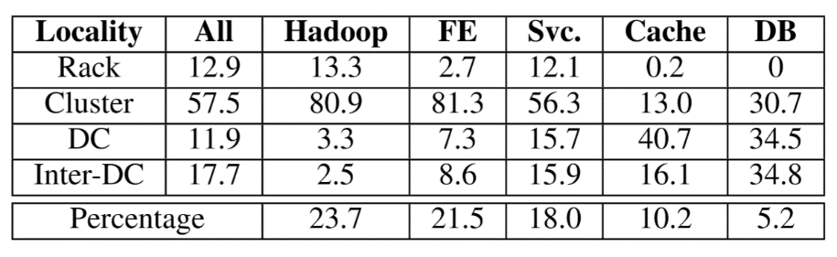 图3列出了2015年1月在Facebook数据中心采集到的24小时间隔内流量传输分布比例，同时也分别列出了不同的业务的占比情况。

Figure 3

很明显，大部分的流量都发往了发送方所在的cluster内的其他rack下的主机，约占总流量的57.5%，而在同一个rack内传输的流量占比约为12.9%，小于数据中心网络之间传输的流量比例。这与之前研究所说的流量主要在rack内传输的结论不同，即使是rack内传输的流量比重最大的Hadoop业务也只有13.3%的流量发送给了发送方所在rack内的主机。

通过图3也可以发现流量比例最高的五类业务分别为Hadoop业务（23.7%）、Frontend业务（21.5%）、Service业务（18.0%）、Cache业务（10.2%）、Database业务（5.2%），这五类业务流量约占总流量的78.6%。

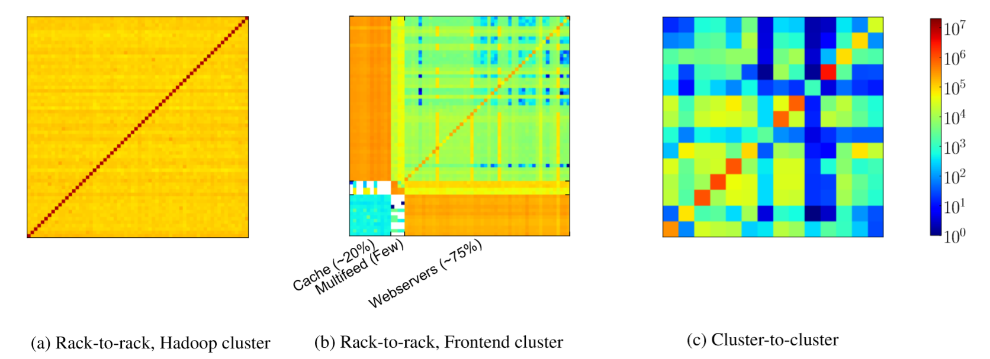3.流量矩阵

Figure 4

图4左侧两幅图分别为Hadoop业务和Frontend业务具有64个rack的cluster内的流量矩阵，其描绘的是cluster内rack之间传输的流量大小。

由左侧的Hadoop业务流量矩阵可知，Hadoop cluster内的不同rack之间的传输流量分布非常均匀，约占Hadoop cluster内传输的总流量的80%，而对角线上的值相对较大，说明rack内传输的流量相对于发送给其他rack下主机的流量具有更大的比例。这样的结果可能是因为map任务主要分配在本地，但是过量的任务本地rack无法提供足够的资源，因此，必须将一部分的流量发送给其他rack的主机进行处理，还有因为有一些任务并不要求在本地rack内的主机处理，因此这些任务也会使得本地rack内流量传输的比例下降。

图4中间的流量矩阵展示了Frontend cluster的三类不同服务的rack流量传输分布情况。由图数据可知，rack内部传输的流量并没有明显的优势，而web服务和cache follower的rack之间传输的流量占较大的分量，这说明web服务器主要向cache服务器发送流量，反之亦然，而不同类型的服务器存在于不同的rack中，导致了rack内传输的流量较少。

还有三种服务cluster的流量矩阵未在图中展示。Cache leader cluster的流量矩阵反映出在rack内流量传输的需求很小；Backend database的流量传输分布非常均匀，几乎cluster内所有的节点都平均地分配传输流量；Service cluster地不同rack支持的服务都有可能不同，因此它展示的流量模型介于这些极端情况之间。

图4右侧的流量矩阵展示的是在24小时的时间间隔里15个不同cluster之间传输流量的大小。由图可以发现由于cluster承载的业务不同，他们之间的流量大小会有较大差异。因为每个cluster内部都采用的是4-post的clos架构，而不同的cluster对之间传输的流量大小差距可能超过7倍之多，所以考虑在不同的cluster之间采用不同质量的通信链路可能会有一定的意义。

4.特征分析

由于边缘接入链路具有很低的链路利用率，因此我们可以据此调整上层汇聚层和核心层链路超额分配的比例，但是这也需要观察边缘链路的利用率会不会随着使用年限的增加而逐渐增加。流量传输分布的差异性使得采用相同拓扑结构的不同cluster可能会出现在某些cluster中链路资源超额分配，在某些cluster中却出现了拥塞，或者两种情况都有，所以采用在特定位置分配更多带宽资源的非均匀fabric拓扑结构可能会提高网络传输性能。网络流量特征在时间上的稳定性也反映出网络状态的快速调整可能并没有太大必要。

三、流量工程

1.Flow的特征

图5和图6分别展示的是10分钟内（web服务是2.5分钟内）采集到的三类业务的flow（根据五元组区分）大小尺寸和持续时间情况统计：web服务的rack、单独的cache follower（cache leader特征相似，因此没有展示）和一个Hadoop节点。

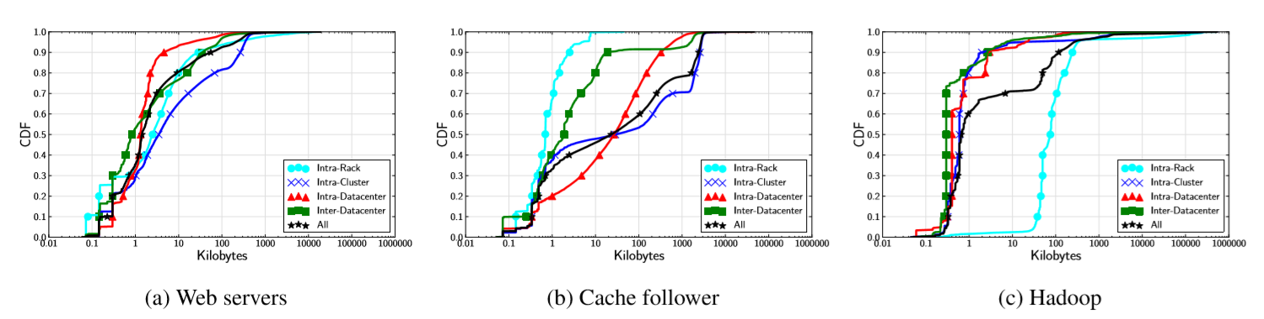

Figure 5 flow大小尺寸

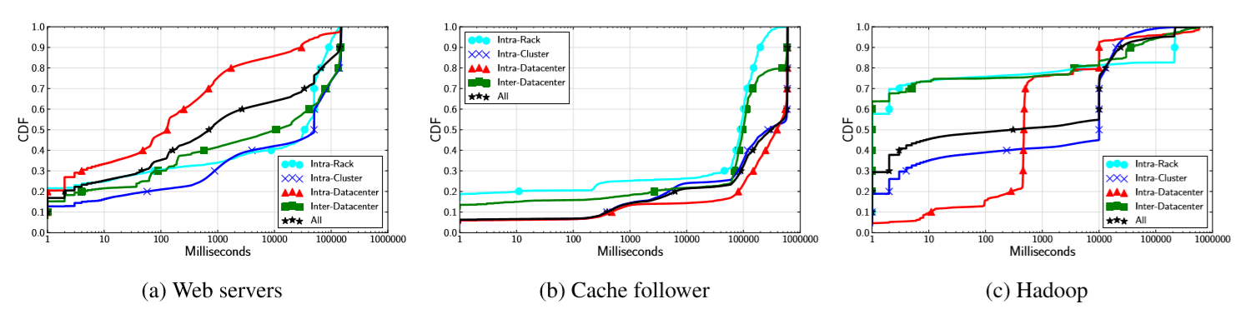

Figure 6 flow持续时间

由于Hadoop的流量无论是在不同时间间隔上，还是不同的节点上，都会呈现出较大的差异，因此这里只测量了某个Hadoop节点在传输流量较大的10分钟间隔内的特征。从统计数据来看，Hadoop业务的flow约有70%长度尺寸都小于10KB，持续时间小于1s，只有不到5%的flow尺寸大于1MB或者持续时间超过了100秒，几乎没有flow的持续时间超过10分钟。

与Hadoop业务相反，其他服务的流量因为存在负载均衡的影响，要更具有代表性。而且许多Facebook内的服务都采用了一些connection pooling的机制，使得其flow在相对较小的吞吐量下却由较长的持续时间。

Cache follower和cache leader就是采用connection pooling机制的服务，大体上cache的flow尺寸要远大于Hadoop，follower中持续时间小于100秒的flow约占30%，leader中约占40%，而40%的follower的flow持续时间超出了这里10分钟的测量间隔，leader中有25%的flow持续时间超出了10分钟。这也就是说，大多数cache的flow都只在某些毫秒级别长度的时间间隔上较为活跃（在传输数据包），而这些时间间隔之间隔着较长的空窗期。换句话说，无论flow的尺寸大小还是持续时间是多少，flow内部都呈现突发式传输的流量特征。

Web服务器的flow特征介于Hadoop和cache之间。

2.负载均衡

由于现有的流量工程都是在利用流量的差异性，因此，过于稳定的流量性能提升的空间就会很局限。先考察2分钟间隔内在目的rack上观测到的每秒的flow到达速率情况，如图7所示。

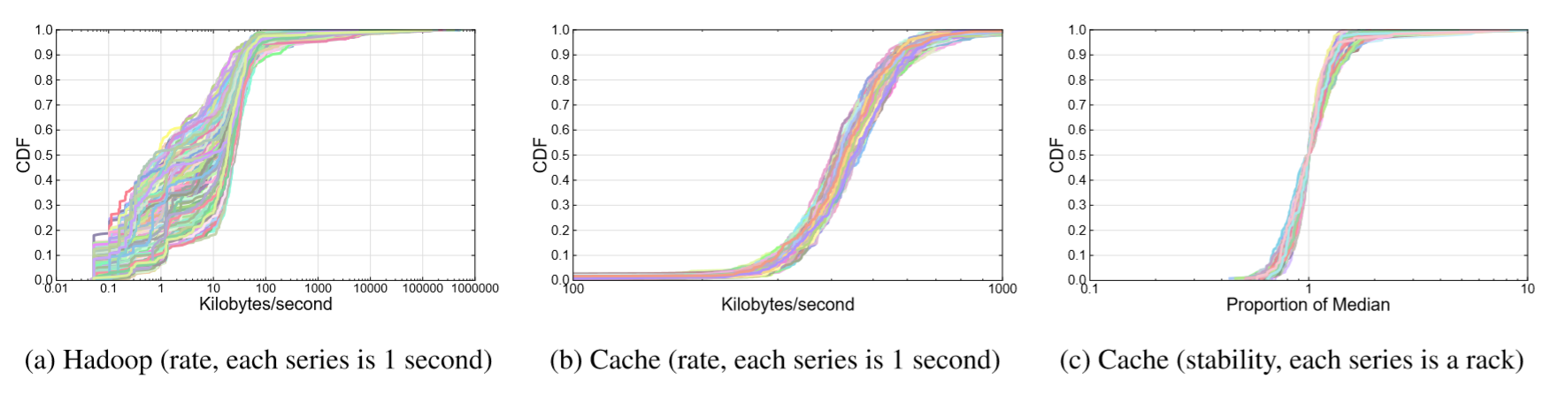

Figure 7

图7左侧两幅图分别是每一秒上Hadoop业务和Cache业务每个目的rack的flow到达速率的分布情况，一共检测了2分钟的时间间隔，因此共有120条线，每条线对应其中某一秒的数据。

由图7左侧图可知，Hadoop业务的flow接受速率每秒的变化很大，变化大小超过3倍的情况很普遍。而由中间的图可知，Cache业务在120秒的测量期间内变化较小，曲线相对较为密集，差不多在中位数2Mbps处与横轴垂直。其他的业务与cache业务的曲线相似。

由上述测量可知发往各个目的rack的Cache业务流量在时间上基本保持平稳，而图7右侧图还单个cache业务的目的rack进行了测量，以检验单个目的rack的流量到达速率在时间上的变化大小，其数据按中位数进行了归一化处理。从图中曲线可知，曲线在中位数附近非常密集且接近垂直，所以可知单个目的rack的流量到达速率在时间上也较为平稳。

通过上面的数据可知，cache业务的每个目的rack的flow到达速率非常平稳，以1秒为间隔进行观察，所有的flow在90%的时间间隔内的flow到达速率都在其中位数的2倍以内，而Hadoop业务与之差别很大，最中心的90%的flow的到达速率值的可以超出其中位数的6倍之多。

3.Heavy hitter

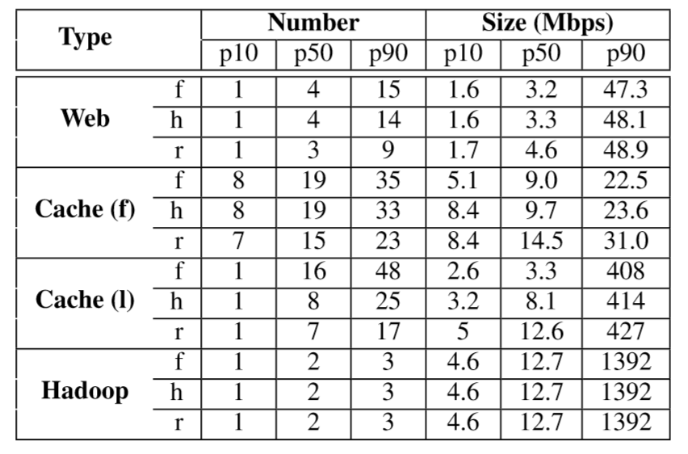 对传输速率影响最大的flow或flow的集合是关注的重点，因为它们最有可能对网络性能产生影响。定义heavy hitter为固定时间间隔内超过观测流量总大小的50%的flow（或主机，或rack）的最小的集合。因此heavy hitter就是网络测量关注的重点。图8展示了1毫秒时间间隔内四类服务heavy hitter的包含元素的数量或尺寸。因为瞬间传输的大流对网络影响更大，所以heavy hitter的尺寸就用实际流到达的速率来代替。

Figure 8

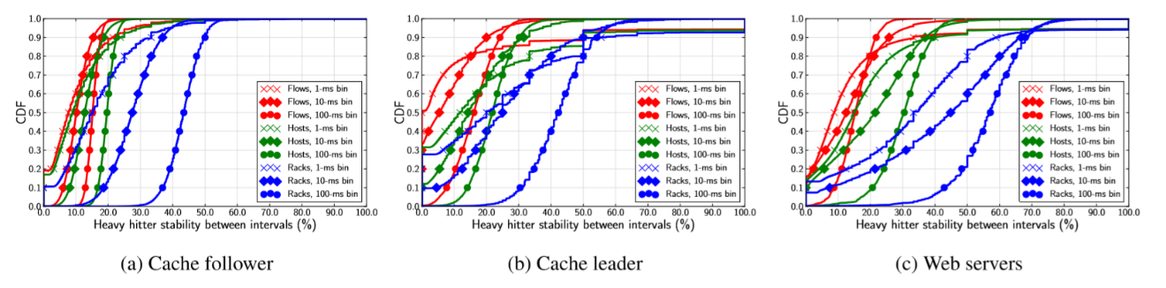 图9展示了heavy hitter生存时间特征，分别在1毫秒、10毫秒、100毫秒三种测量间隔下，该时刻检测到的所有heavy hitter在下一时刻依然存在的比例的分布情况。

Figure 9

由图可知，Heavy hitter flow的持续性较差，无论检测的时间间隔大小为多少，下一个间隔依然存在的heavy hitter比例中位数不超过15%，这说明内部flow的突发性特征。基于主机的heavy hitter情况会稍好些，除web服务外能持续到下一个时间间隔的heavy hitter host比例中位数不超过20%。Web服务在100毫秒测量间隔有较好的持续性，heavy hitter host持续到下一间隔的比例中位数约为30%。Rack级别的heavy hitter情况最好，100毫秒的检测间隔下，持续到下一间隔的heavy hitter比例的中位数均超过了40%，其中web服务甚至超过了60%，而1毫秒的测量间隔下持续到下一个间隔的heavy hitter比例中位数大约为32%，这说明web服务的heavy hitter大体上要更加的稳定。尽管如此，heavy hitter的持续性依然不足，不是特别支持流量工程。

4.特征分析

Facebook数据中心广泛应用的connection pooling机制导致flow的持续时间较长，这为流量工程提供了可操作的对象。应用层的负载均衡做到了较好的均衡效果，却限制了一些方法提升网络性能的空间。很多现有的技术是通过检测网络中的heavy hitter然后对他们特殊处理来改进网络性能，这些技术的前提是要先检测出heavy hitter，然而在持续性未知的各类cluster中检测出heavy hitter并不是一件容易的事情，并且即使在像rack级别的heavy hitter并且在大于100毫秒的间隔上检测，也不能确定能带来多大好处，因为heavy hitter在大多数的间隔上并不是始终都能持续。之前确实有工作指出如果35%的heavy hitter都可以持续，那么流量工程就有做的意义，然而，也只有web和cache服务rack级别heavy hitter达到了这个要求。

四、交换机设计

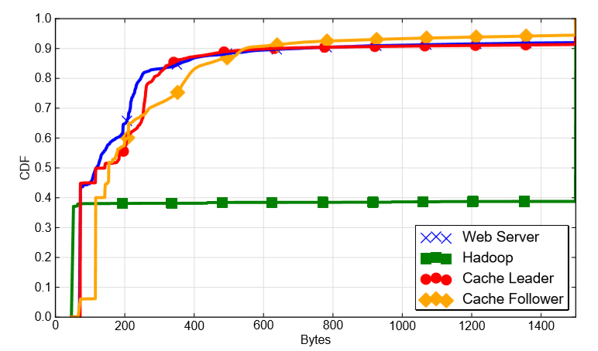1.数据包特征

Figure 10

图10描绘的是四种服务主机发送的数据包大小分布情况。总体来看，数据包的平均尺寸在250字节左右，但是这个数字主要是因为Hadoop流量的影响发生了较大的偏移。

Hadoop服务的数据包尺寸呈现双峰分布的特征，即所有的数据包要么为MTU上限（这里是1500字节）的长度，要么为TCP ACK的大小，大概不到50字节。其他服务的书包尺寸分布较为宽广，但它们的中位数均没有超出200字节，即大概只有MTU上限的5%-10%。由此可见，尽管链路利用率很低，但是数据包的发送速率还是很高的。以cache服务器为例，假设服务器发往RSW的链路的利用率为10%，并且数据包平均尺寸为175字节，则该服务器每秒发送的数据包速率为发送MTU尺寸的数据包使链路利用率达到100%的数据包速率的85%。因此，对于单个数据包的操作，通过链路利用率可能无法立即看出发送过程承受的压力大小。

2.数据包到达率

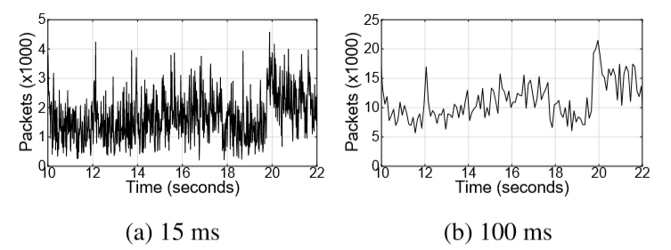 之前的研究结果表明，在主机处观察到的数据包到达率特征呈现开关模型。然而，对Facebook的数据中心的监测发现，即使是Hadoop业务也未能反映出这一特征，图11展示了以15毫秒和100毫秒为间隔一个Hadoop主机发往对应RSW端口的速率随时间变化曲线。而如果把发往不同宿点主机的数据包分离来看，便可观察到开关模型，这说明是发往不同宿点主机的数据包混杂在一起淹没了开关模型的特征。

Figure 11

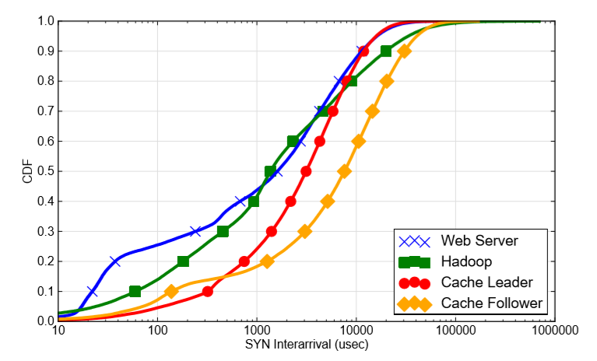 图14展示的是四类服务的主机检测到的tcp flow之间到达时间间隔的分布情况，即TCP SYN数据包达到速率情况分布。虽然Facebook数据中心有很多服务采用了connection pooling机制，但依然存在一些短暂的flow。通过图可以发现，Hadoop和web服务器flow到达间隔的中位数均在2ms左右，也就是说每秒约有500个flow到达。可能因为存在connection pooling机制的关系，两类cache服务器的flow到达时间间隔均高于web服务和Hadoop服务，而cache leader服务器的到达率又略高于cache follower，cache leader服务器flow到达时间间隔约为3毫秒，cache follower的约为8毫秒。

Figure 12

3.Buffer占用率

对Facebook数据中心网络中分别连接web服务和cache服务服务器的交换机buffer占用率在24小时的时间段内以10微秒为时间间隔进行采样，并绘制每秒测得的占用率中位数和最大值，得到图13所示的结果。同时还分别对其在该测量时间段的链路利用率和丢包率情况进行统计，统计结果根据其最大值进行归一化处理，结果如图14和图15所示。

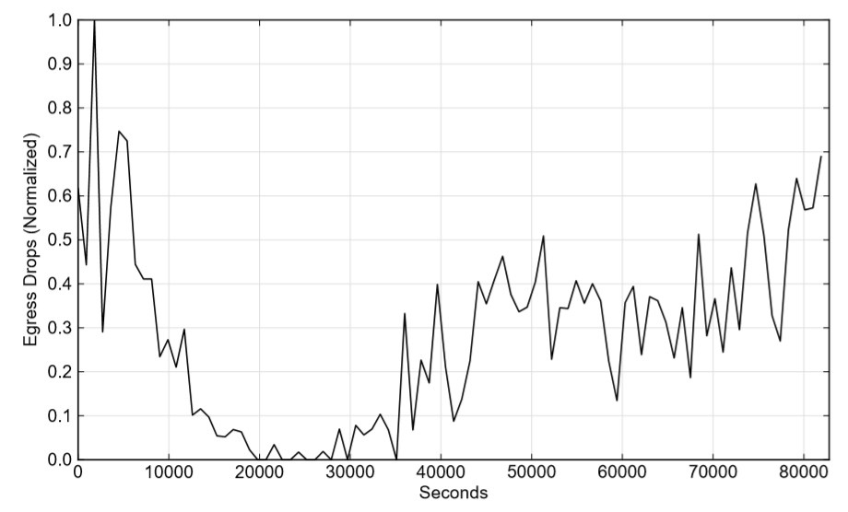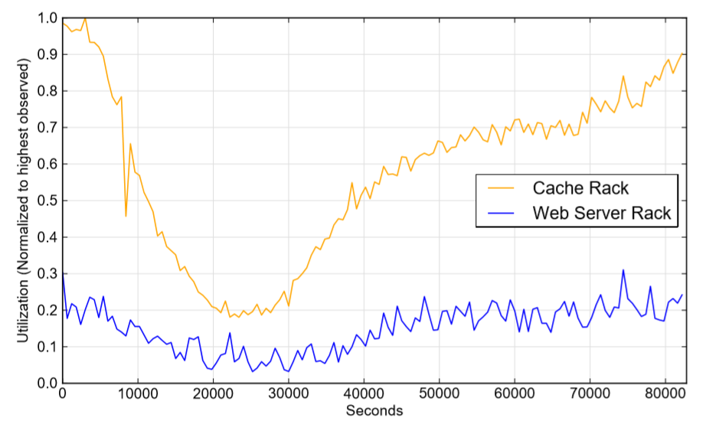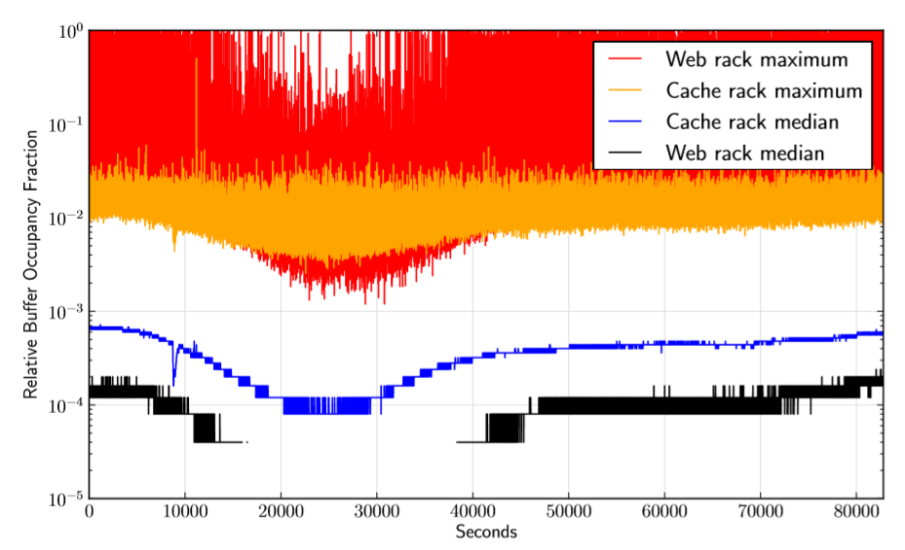 通过以上测量的结果可以发现，buffer占用率在测量的24小时时间段内持续较高，特别是web服务的交换机buffer占用率非常高，尽管其链路利用率大多数时间都在1%附近，但是在每个10微妙的采样间隔内，超过2/3的可用的buffer都被占用，且24小时内有3/4的时间段内buffer占用率最大值都有可能超出buffer占用的上限，而且web服务链路利用率和buffer占用率的变化过程大体一致。不过cache服务的链路利用率和buffer占用率变化关系没有那么明显，而且尽管cache服务的链路利用率要高于web服务，但是其buffer占用率和丢包率要远低于web服务。同时，这两种服务的buffer占用率、链路利用率和丢包率均与时间有关，24小时内不同时刻可能会出现较大差别。

Figure 13

Figure 14

Figure 15

持续较高的buffer占用率可能由于数据包到达率非开关模型、flow到达率较高、单个flow呈突发式传输等因素引起，因此如果数据包尺寸增大、flow的到达速率增加或者多个flow同时突发性传输流量都有可能对buffer占用率造成较大影响。

4.flow的并发性

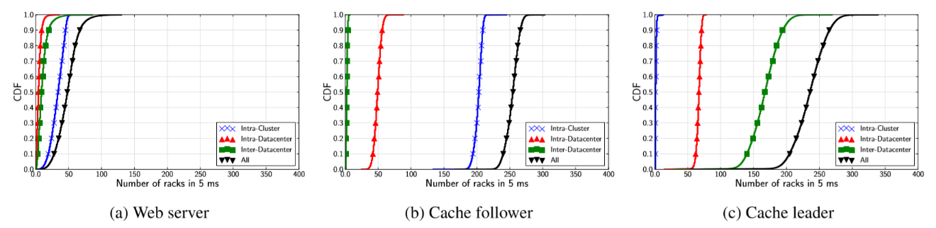 这里的并发性是指在5毫秒的间隔内同时传输的flow。因为之前已经验证rack内传输的流量很少，因此可以分别检测三类服务的单台主机在每5毫秒的时间间隔内与其传输数据的不同位置的rack的数量，绘制图16所示的rack数量统计图。

Figure 16

由图16中数据可知，与cache follower主机在5毫秒时间间隔内同时传输数据的rack数量在225-300之间，而与cache leader主机同时通信的rack数量在175-350之间，而他们的rack数量中位数都在250左右，但是他们rack分布的位置却有较大差别，前文测量结果也已验证过这一点。Web服务器同时通信的rack数量在10-125之间，中位数为50。

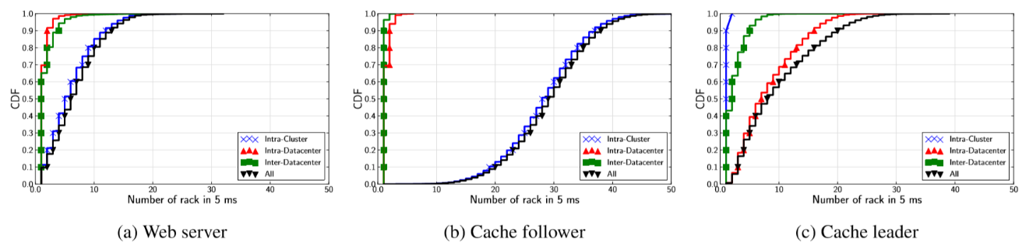 由于有一些交换机为大流有专门的设计，所以现单独考虑占大部分传输流量的heavy hitter rack的数量，测量结果如图17所示。

Figure 17

对于web服务，heavy hitter rack的数量在6-8之间，而cache leader的heavy hitter rack数量最大值在20-30之间，cache follower的heavy hitter rack数量中位数在29左右，最大值可以接近50上下。再看heavy hitter rack的分布，cache follower和web服务器在与其同一个cluster内的heavy hitter rack占大多数，而cache leader与之相反，cache leader服务器的同一数据中心网络内的heavy hitter rack占大多数。